科學園區財務及營運相關問題之探討
二、科學園區管理局作業基金財務計畫
(一)園區作業基金營運及財務計畫架構
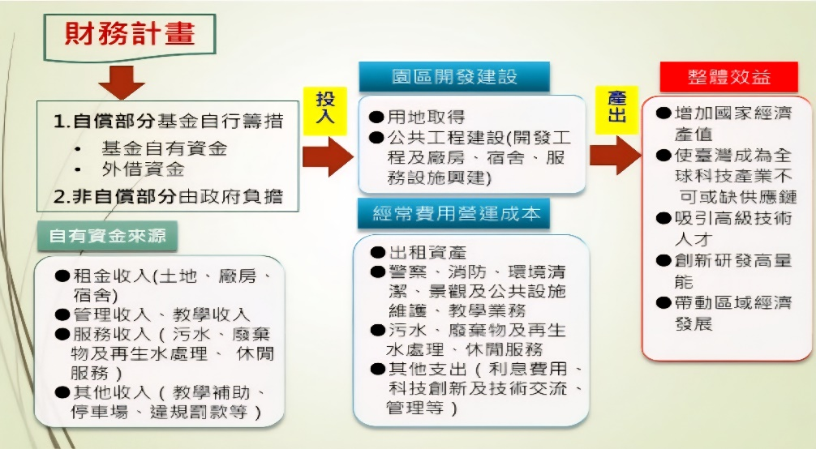
科學園區在初期建設需要投入大量資金進行土地開發、廠房建設、道路、水電及通訊等基礎設施之建置，後續設施維護、升級、擴建及園區日常營運亦需要充足營運資金支應，國科會遂依相關法規設置園區作業基金(營運模式詳圖2)，而該作業基金之財務計畫需確保園區開發及營運支出有穩定資金來源，俾科學園區財務自給自足與永續經營。
資料來源：111年7月「科學園區管理局作業基金財務計畫修訂草案」。
科學園區之設立與營運，涉及龐大之資金投入與長期之資源配置，園區作業基金財務計畫之目的即針對未來面對科學園區各項重大投資時，必須具備之財務能力加以分析，包含投資計畫營運收入、營運支出、資本支出與資金成本等預估及分析財務績效，進而評估規劃整體作業基金財務安定性、融資規劃與國庫增資需求，最後提出具體建議(財務計畫之架構流程詳圖3)。
圖2 科學園區管理局作業基金營運模式
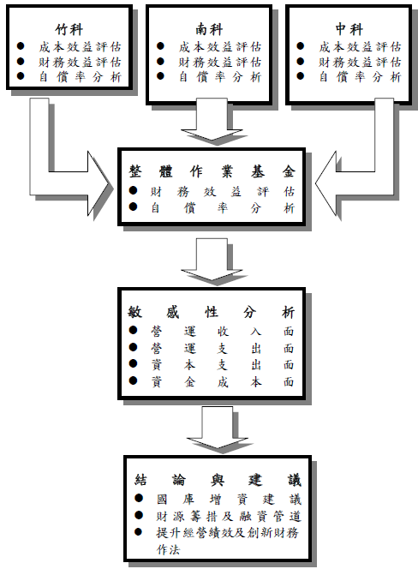
(二)財務計畫核定情形
圖3 科學園區管理局作業基金財務計畫之架構流程
資料來源：111年7月「科學園區管理局作業基金財務計畫修訂草案」。
園區作業基金財務計畫於86年間第1次核定，當時為帶動科技產業之發展及促進南部區域產業之轉型而核定「南部科學工業園區籌設計畫」後，該作業基金面臨鉅額之固定資產投資需求，為降低基金之財務負擔，行政院遂核定「科學工業園區管理局作業基金中程財務計畫」，總投資經費408.73億元，自償率63.25%，由國庫撥補150.21億元；第2次因固定資產投資計畫修正，於90年間核定總投資經費增至490.10億元，國庫撥補維持150.21億元；第3次因數項園區擴增計畫，範圍包含竹科之新竹園區及竹南園區擴建、銅鑼園區、龍潭園區、中科之臺中園區一至二期、虎尾園區、后里園區、南科之臺南園區一、二期及高雄園區等，於97年間核定總投資經費增至2,140.71億元，自償率91.67%，國庫應撥補金額增至178.32億元(詳表1)。
表1 科學園區管理局作業基金財務計畫核定情形一覽表
單位：新臺幣億元；%
行政院  核定日期 | 計畫期程 | 總投資  經費 | 自償率 | 國庫應撥補數 | 計畫範圍
86/08/26 | 86至92年 | 408.73 | 63.25 | 150.21¹ | 1.竹科一至四期。  2.南科臺南園區一期。
90/06/19 | 86至92年 | 490.10 | 69.35² | 150.21¹ | 1.竹科一至四期。  2.南科臺南園區一期。
97/01/22 | 93至106年 | 2,140.71 | 91.67 | 178.32¹ | 1.竹科新竹園區、竹南園區、銅鑼園區、龍潭園區。  2.南科臺南園區一、二期、高雄園區。  3.中科臺中園區一至三期虎尾園區、后里園區。
說 明：1.97年核定版之財務計畫中，國庫應撥補金額係由86至106年度逐年計算後再加總為178.22億元，惟依自償率91.67%計算國庫撥補金額應為178.32億元(2140.71*(1-91.67%)=178.32)，本報告均以178.32億元計算；86及90年版本亦為相同原因，由150.2億元調整為150.21億元。
2.行政院90年6月19日核定同意總投資經費自408.73億元增加為490.10億元，惟國庫撥款金額並未增加，仍維持86年之150.21億元，另未提及自償率之數據，經計算後自償率應增加為69.35% ((1-150.21/490.10)*100%=69.35%)。
資料來源：摘錄自111年7月「科學園區管理局作業基金財務計畫修訂草案」。

科學園區設置管理條例第7條規定：「管理局為辦理前條所列職掌應收取之服務收入及租金收入等，應設置作業基金，為下列各款之應用： 一、科學園區之開發、擴充、改良、維護及管理等事項。 二、科學園區各項作業服務事項。 三、其他有關事項。」及科學園區管理局作業基金收支保管及運用辦法第1條規定：「為加速科學事業之發展，健全科學園區之設施及服務，特依科學園區設置管理條例第7條規定設置科學園區管理局作業基金（以下簡稱本基金），並依預算法第21條規定，訂定本辦法。」
詳行政院97年1月22日核定「科學工業園區管理局作業基金財務計畫」第5頁、二、園區作業基金財務計畫。

